**МІНІСТЕРСТВО ОСВІТИ І НАУКИ УКРАЇНИ**

**Національний технічний університет України**

**«Київський Політехнічний Інститут»**

*Факультет інформатики та обчислювальної техніки*

*Кафедра обчислювальної техніки*

**Лабораторна робота №5**

*з дисципліни «Комп’ютерна графіка»*

*на тему: «Анимация»*

**Виконали:**

студенти 2-го курсу ФІОТ

групи ІВ-82

*Данилюк Д. А.*

*Борозенець Д. Р.*

Бригада: №5

**Перевірив:**

Старший викладач

*Саверченко В. Г.*

**Київ – 2019 р.**

**ЛАБОРАТОРНА РОБОТА №5**

*Анімація*

**Мета:** Навчитися робити анімації об’єктів

**I. Завдання**

Розробити і дослідити модель руху двох об'єктів M (Ai, Bj, Ck), де Ai, Bj, Ck - відповідно параметри траєкторії руху (коефіцієнти кривих), параметри об'єктів (швидкість, напрямок) і візуальних ефектів зіткнення (зникнення, зміна напрямку, злиття , вибух та ін.).

1. За формулами лабораторної роботи №2, змінюючи параметри Ai, побудувати два види траєкторії і відтворити рух по ним довільних двох об'єктів.
2. Дослідити характер руху двох об'єктів по кожній траєкторії, змінюючи параметри Bj (вихідне положення, розміри, напрямок, швидкість). Параметри руху об'єктів встановлюються незалежно один від одного.
3. Розробити візуальний ефект при зіткненні об'єктів, змінюючи параметри Ck
4. Результати дослідження моделі руху двох об'єктів відобразити у висновках по роботі. А саме, при певних початкових умов (вид траєкторії, положення об'єктів, швидкість і напрямок руху) отримати три характеристики:
   * Тимчасова характеристика 1 (за який час один об'єкт наздожене / не наздожене інший);
   * Тимчасова характеристика 2 (за заданий час один об'єкт наздожене / не наздожене інший)
   * Кількісна характеристика (скільки буде зіткнень за певний момент часу).

**II. Варіант**

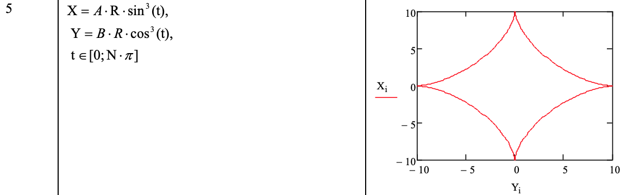

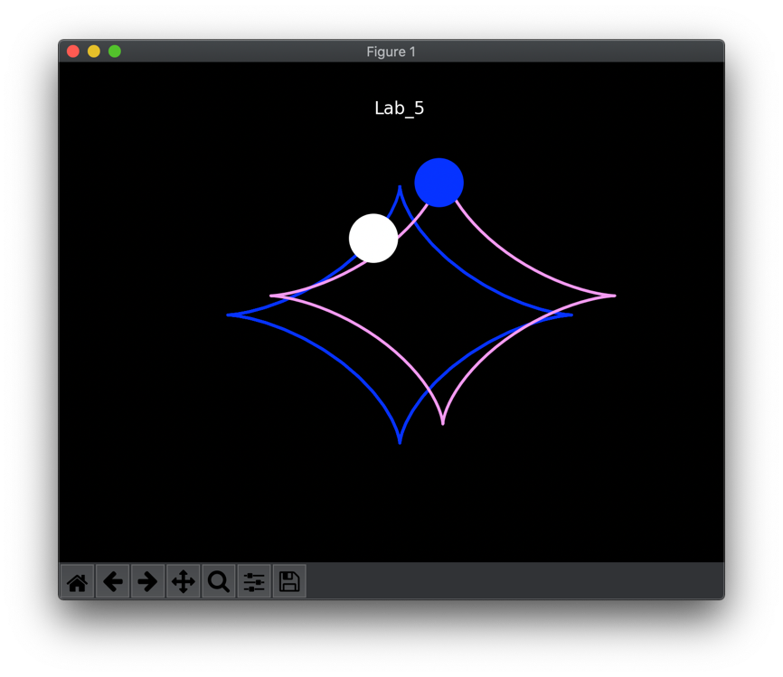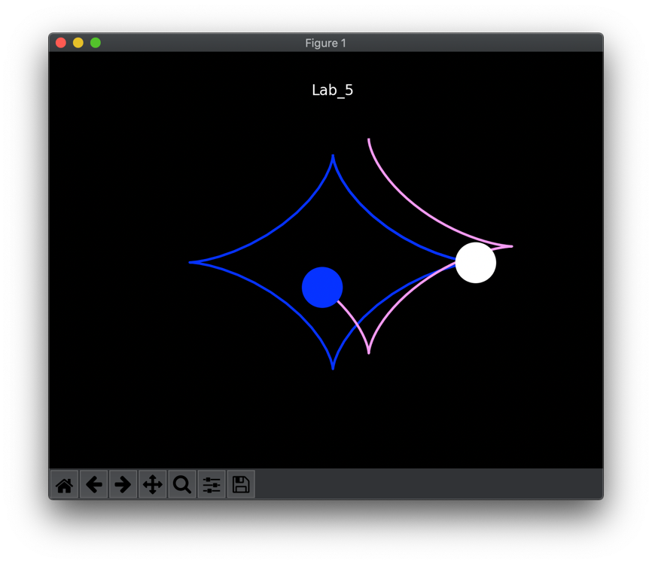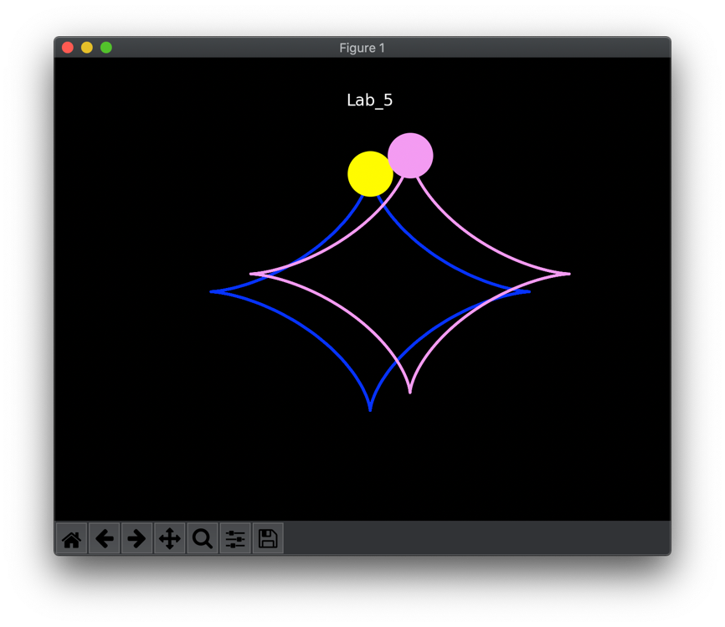**ІII. Результат виконання лабораторної роботи:**

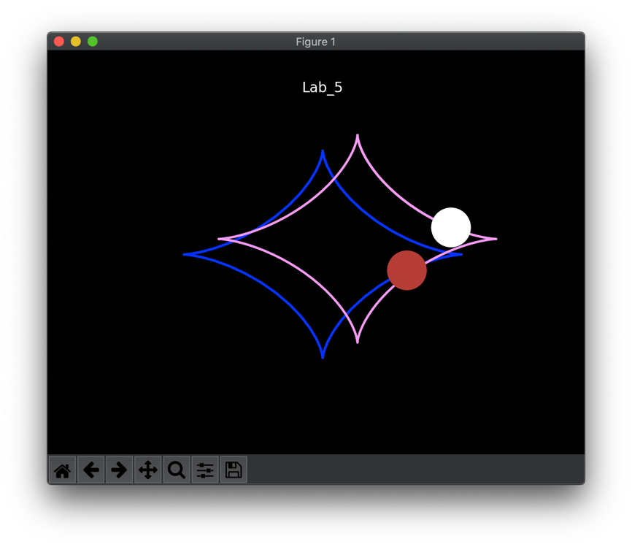

**IV. Висновок**

Розроблені об'єкти мають вигляд M(A, B, C). Де А – траєкторія руху, В– швидкість і напрямок, С – ефект зіштовхування. Змінюючи параметри отримуємо різні результати: змінюється кількість зіткнень, перша точка зіткнення та ефекти при зіткненнях.

**Початкові умови:**

1. Траєкторія

Фігура1 – ромб, описаний рівнянням за варіантом у другій лабораторній роботі

Фігура2 – ромб, описаний рівнянням за варіантом у другій лабораторній роботі

1. Положення об’єктів

Фігура1 – (0; 0)

Фігура2 – (10; 6)

1. Швидкість

Фігура1 рухається вдвічі швидше за Фігуру2.

1. Напрямок руху

Фігура1 та Фігура2 рухаються за годинниковою стрілкою.

**Характеристики руху:**

* Часова характеристика 1

Фігура1 наздожене Фігуру2 за 123 рази оновлення екрану = 8.6 (с).

* Часова характеристика 2

За10 с. Фігура1 наздожене Фігуру2

За 5 с. Фігура1 не наздожене Фігуру2

* Кількісна характеристика

За 5 с. Фігура1 зіткнеться з Фігурою2 0 раз

За 10 с. Фігура1 зіткнеться з Фігурою2 1 рази

За 20 с. Фігура1 зіткнеться з Фігурою2 2 разів